不指出來難洩心頭之憤！辦公室最討人厭的15種人
辦公室中會有奇奇怪怪的人，而他們的言行舉止可能讓你無法忍受，現在就痛痛快快的指出來，以下15種人你周圍有沒有，還是你就是這其中一類人？
1.鍵盤敲得比架子鼓還響的人

2.吃東西比豬八戒還大聲的人

3.桌子比垃圾場還髒亂的人
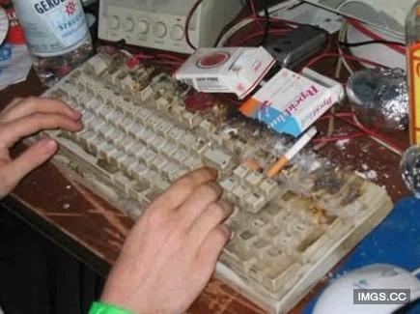
4.把碗碟堆在水槽不洗的人（個別公司會有）

5.整天戴著耳機，雷打不動的人

6.一開會就聊個天昏地暗的人
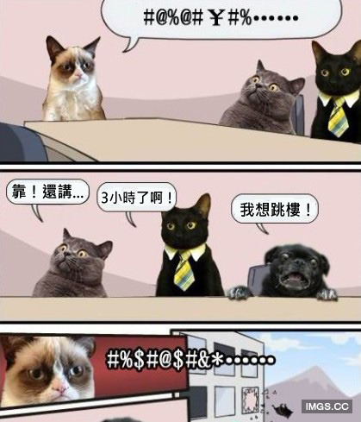
7.自言自語、嘟嘟囔囔的人

8.帶孩子來上班的人（老師居多）
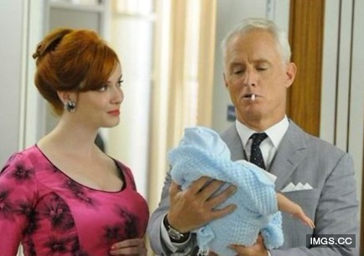
9.喜歡惡作劇的人
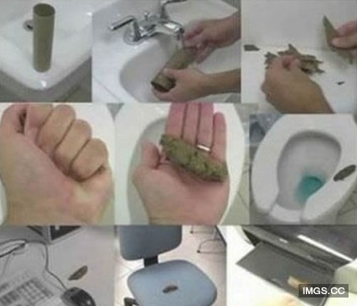
10.面對面，還要用MSN等工具說話的人

11.在辦公室吸菸的人
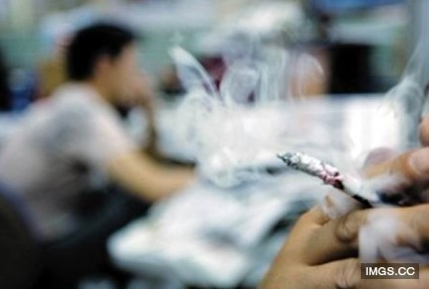
12.光說不練，不幹實事的人
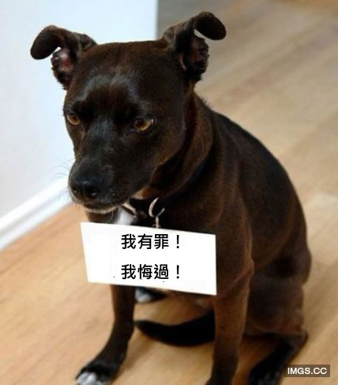
13.悟性極差，能力有限的人
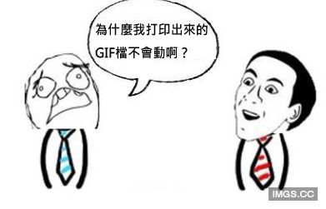
14.明明在線，卻不回話的人


15.對別人的穿著評頭論足的人（尤其以「你穿這冷不冷？」為代表！這句潛臺詞其實是：你怎麼要風度不要溫度？！）
